前黄中心小学“润心行动”主题家访情况记录表
参加家访  教师姓名 | 吴小娟 | 班级 | 五5
学生姓名 | 夏梦洁 | 学生类型 | 其它
家访时间 | 2024.1.26 | 家访形式 | 上门家访
家访效果 | 好 | 联系电话 | 13813578376
家访  过程  详细  记录 | - 沟通了解家长说说家庭情况。  - 老师与家长交流孩子在校表现。  - 老师帮助制定学习计划和理想规划。  - 学生表达想法和决心。  - 家长谈想法和决心。  - 总结：家校合作，加强沟通与督促进步。
上门  家访  照片 | 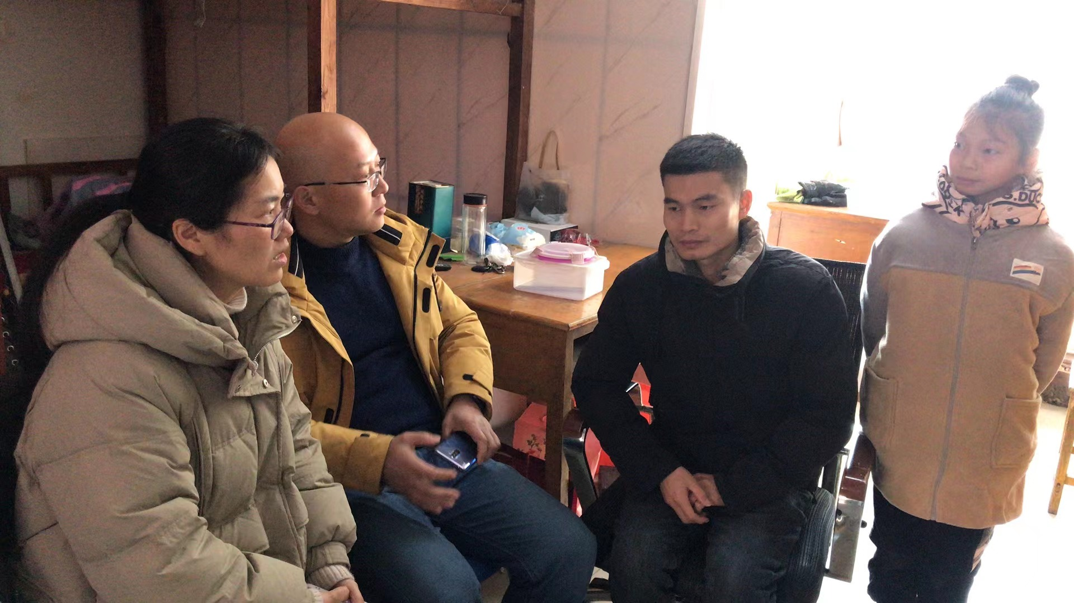
备注：学生类型包括A.贫困生 B.随迁儿童 C.留守儿童 D.特殊儿童 E.其它
教师每人至少家访一名学生，党员或中层每人至少两名学生。

